教 案
上课日期 |  |  |  | 课时数 |  | 2
第 3 章  第 4 讲 | 授课名称 |  | 任务4：数据操作类的建立 | 课 型 |  | 理论
教学目标 | 1.能熟练完成对数据的增加、删除、修改、查询等操作；
教学重难点 | 重点：完成对数据的增加、删除、修改、查询等操作  难点：能熟练完成对数据的增加、删除、修改、查询等操作；
课程思政点 | 培养学生严谨的工作态度，刻苦钻研的精神。
教法与学法 | 教法：1、引导、点拨法（展开联想，拓展思路）2、讨论法（积极参与，总结规律）3、提问法（逐步引导，逐渐深入）4、扩展、训练法（课堂热身，落实目标）  学法引导：“讲、学、练”相结合
参考资料 | 《ASP.NET 2.0课程设计案例精编》杨健主编、清华大学出版社。
教学过程
教学内容 |  |  |  |  | 师生互动
（一）、创设情境、激趣导入（导入新课）  任务3.2中在进行用户注册的时候需要先进行重名检测，当用户名没有被注册过时，则将当前数据添加到数据库中。在二次访问数据库时，有很多的代码是重复的，这在处理复杂任务时会浪费不少时间，如果能将这四种操作的代码进行一些处理，简化不必要的代码使用起来就会更加方便了。 |  |  |  |  | 点名，宣布课堂纪律，新课导入，触发学生学习兴趣。
教学过程
教学内容 |  |  |  |  | 师生互动
（二）、自主、合作、探究（讲授新课）  一、任务描述  本任务中将数据访问操作封装成一个数据库操作类，将常用的删除、插入、修改、查询和统计等操作设计为类的方法，通过这个类可以方便的执行数据访问操作，用户只要关心如何书写SQL语句就可以了。  二、任务分析  按照数据访问的步骤，通常为创建连接对象、创建命令对象、执行命令、处理数据结果。在数据处理的过程中，大多数的代码是重复的，需要配置的只是SQL语句的不同。所有创建的类结构图如下：  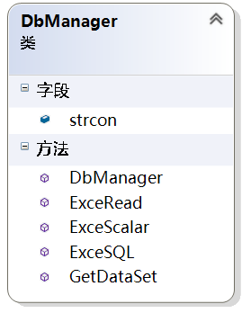  - ExceRead():返回SqlDataReader类型的数据，执行数据查询；  - ExceScalar():执行统计检索，返回Object数据  - ExceSQL():执行SQL语句,包括增删改  - GetDataSet():返回DataSet类型数据并获得tableName参数  三、实现过程 |  |  |  |  | 老师讲解  学生分组讨论  学生提问
教学过程
教学内容 |  |  |  |  | 师生互动
1.创建App_Code文件夹  右击“Eshop”项目，在弹出菜单项选择“添加”->”添加ASP.NET文件夹“->”App_Code”，如下图所示。2.弹出如图所示对话框，选择解决  2.创建数据库操作类文件。右击”App_Code“文件夹，选择“添加“->”类“  3.设置文件属性。右击文件”DbManage.cs”文件，选择属性对话框，修改“生成操作“为”编译“  4.添加命名空间。引入命名空间的引用。  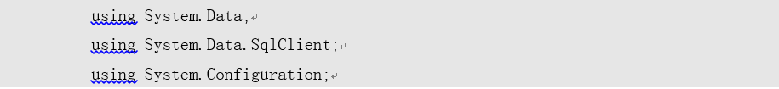  5.完成数据库操作类的代码编写。  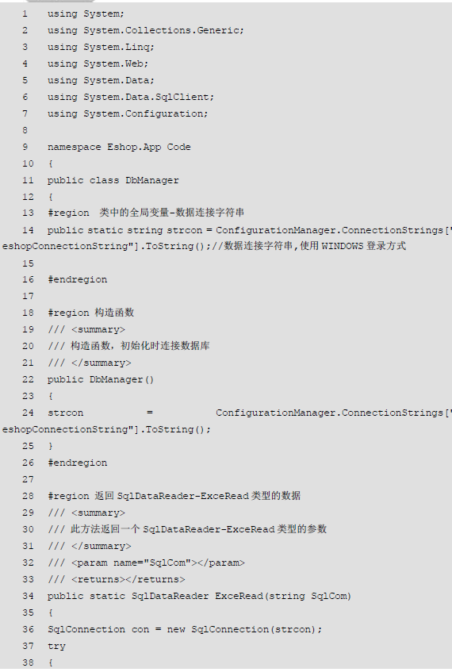 |  |  |  |  | 学生分组讨论  学生回答问题
教学过程
教学内容 |  |  |  |  | 师生互动
6.使用数据操作类完成用户注册。修改用户注册代码如下：  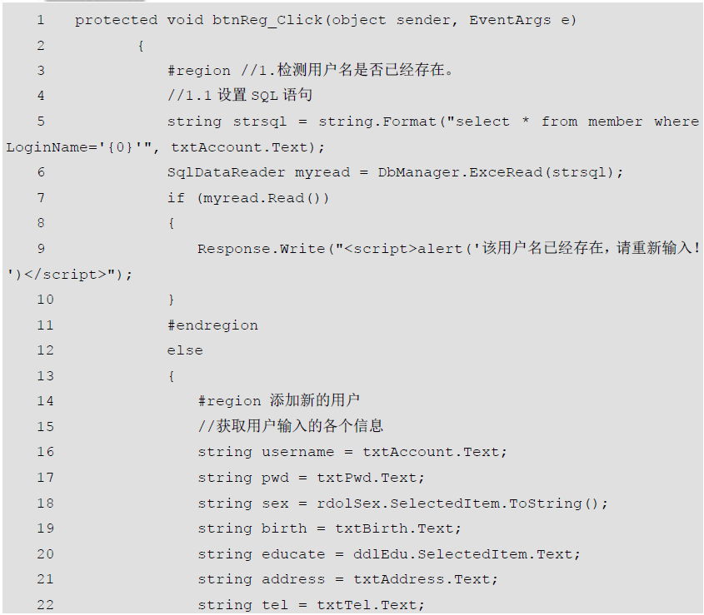  （三）课堂热身（课堂总结及课堂练习）  1.使用数据库操作类完成用户注册，修改用户注册代码。  （四）拓展延伸  布置作业：  1、完成课后习题（结合课堂讲解）。  （五）板书设计  1. 任务描术  2. 任务分析  3. 实现过程 |  |  |  |  | 学生认真练习  学生记录作业
课后反思

